香港中學文憑考試
化學 試卷一
(模擬考試)
參考答案

甲部

第一部分

題號 | 答案 | 題號 | 答案
1. | B | 13. | C
2. | A | 14. | A
3. | C | 15. | D
4. | D | 16. | D
5. | B | 17. | A
6. | D | 18. | D
7. | C | 19. | A
8. | B | 20. | B
9. | B | 21. | B
10. | C | 22. | D
11. | C | 23. | A
12. | C | 24. | D

第二部分
題號 | 答案 | 題號 | 答案
25. | C | 31. | D
26. | C | 32. | A
27. | B | 33. | B
28. | A | 34. | D
29. | D | 35. | C
30. | A | 36. | A

題解

1. Na、K和Ca中，K的活性最高。由於第VII族元素的活性在族內由上至下遞減，因此F較Cl和I活潑。

2. 選項(A)：ZnCO₃(s) + 2HNO₃(aq) → Zn(NO₃)₂(aq) + CO₂(g) + H₂O(l)
選項(B)：3Zn(s) + 8HNO₃(aq) → 3Zn(NO₃)₂(aq) + 2NO(g) + 4H₂O(l)
選項(C)：Zn(s) + 4HNO₃(aq) → Zn(NO₃)₂(aq) + 2NO₂(g) + 2H₂O(l)
選項(D)：ZnSO₄(aq) + NaNO₃(aq) → 沒有反應
選項(A)中的反應不會生成有毒的NO(g)或NO₂(g)，因此最適合用來製備硝酸鋅晶體。

3. 氣體A、B、C和D分別是N₂、Ar、O₂和CO₂。在大氣中，氬以單原子分子的形式存在。

4. 選項(A)：Cu(s)與濃HNO₃(aq)反應，生成棕色的NO₂(g)；Cu(s)與濃HCl(aq)沒有反應。
選項(B)：KI(aq)與濃HNO₃(aq)反應，生成棕色的NO₂(g)；KI(aq)與濃HCl(aq)沒有反應。
選項(C)：AgNO₃(aq)與濃HCl(aq)反應，生成白色沉澱；AgNO₃(aq)與濃HNO₃(aq)沒有反應。
選項(D)：濃HCl(aq)和濃HNO₃(aq)均會與大理石碎片反應，生成無色氣泡(CO₂)。

5. 氧化物中氧的質量百分比 =$\frac{2\text{.}\text{4 g}}{(3\text{.}1+2\text{.}4)\text{ g}}$× 100% = 43.6%
每摩爾氧化物中有220 g × 43.6% = 96.0 g 氧。
因此，每個分子中有$\frac{\text{96}\text{.}0}{\text{16}\text{.}0}$= 6個氧原子。

6. C、O、S和Se的電負性值分別是2.55、3.44、2.58和2.55。
分子 | O=C=O | O=C=S | O=C=Se
電負差 | 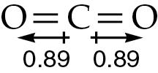 | 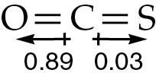 | 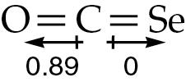
整體極性 | 0 | 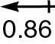 | 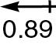

7. 電解質中的離子使試管A，B和C內鐵釘的銹蝕速率較試管D內鐵釘的高。試管A中會發生置換反應，生成Fe²⁺離子，進一步加快銹蝕過程。
8. 到達終點所需NaOH的平均體積 =$\frac{(\text{18}\text{.}\text{40}+\text{18}\text{.}\text{30}+\text{18}\text{.}\text{30})}{3}$cm³ = 18.33 cm³
設P的分子式是C_{n}H_{2n+1}COOH。
C_{n}H_{2n+1}COOH(aq) + NaOH(aq) → C_{n}H_{2n+1}COONa(aq) + H₂O(l)
所需NaOH的摩爾數 = 0.220 mol dm⁻³ ×$\frac{\text{18}\text{.}\text{33}}{\text{1000}}$dm³ = 4.03 × 10⁻³ mol
C_{n}H_{2n+1}COOH的摩爾數 = 4.03 × 10⁻³ mol
C_{n}H_{2n+1}COOH的摩爾質量 =$\frac{0\text{.}\text{355 g}}{4\text{.}\text{03}×{\text{10}}^{−3}\text{ mol}}$= 88.0 g mol⁻¹
12.0 × n + 1.0 × (2n + 1) + 12.0 + 16.0 × 2 + 1.0 = 88.0
n = 3
∴ P的分子式是C₃H₇COOH。

9. 所得的溶液中NaOH的摩爾數
= 2 mol dm⁻³ ×$\frac{\text{200}}{\text{1000}}$dm³ +$\frac{6\text{.}0 g}{(\text{23}\text{.}0+\text{16}\text{.}0+1\text{.}0) {\text{g mol}}^{−1}}$= 0.55 mol
NaOH(aq)的摩爾濃度 =$\frac{0\text{.}\text{55} \text{mol}}{\frac{(\text{200}+\text{300})}{\text{1000}}{\text{dm}}^{3}}$= 1.10 M

10. 鋅棒上發生氧化作用：Zn(s) → Zn²⁺(aq) + 2e⁻
銅棒上發生還原作用：2H⁺(aq) + 2e⁻ → H₂(g)
若以濃硫酸取代稀硫酸，鋅棒和銅棒均會與酸反應，生成二氧化硫。

11. 釋出的熱能 = m × c × ΔT，當中m和c分別是水的質量和比熱容。
考慮乙醇的燃燒，
−1371 kJ mol⁻¹ ×$\frac{2\text{.}\text{01} g}{(\text{12}\text{.}0×2+1\text{.}0×6+\text{16}\text{.}0) {\text{g mol}}^{−1}}$= 2m × c × 4.1 K
c = −$\frac{7\text{.}\text{31}}{m}$
考慮丙-1-醇的燃燒，
ΔH ×$\frac{1\text{.}\text{23} g}{(\text{12}\text{.}0×3+1\text{.}0×8+\text{16}\text{.}0) {\text{g mol}}^{−1}}$= m × c × 5.8 K
ΔH × 0.0205 mol = m × (−$\frac{7\text{.}\text{31}}{m}$) × 5.8 K
ΔH = −2067 kJ mol⁻¹
∴ 丙-1-醇的標準燃燒焓變是−2067 kJ mol⁻¹。

12. 選項(A)：有些非金屬可形成陽離子(例如H⁺)。
選項(B)：有些金屬 (例如Fe) 可形成多於一種簡單陽離子。
13. 氫會被氧化錳(IV) 氧化，生成水。
2MnO₂(s) + H₂(g) → Mn₂O₃(s) + H₂O(l)

14. 乙酸是弱酸，它在水中輕微電離，因此所含的[H⁺(aq)]少於0.5 M。把它加入50.0 cm³的0.5 M硫酸時，溶液的pH值會上升。

15. 選項(A)：X只會在有漫射陽光的情況下與溴反應。
選項(B)：X與溴的反應會生成多溴化生成物的混合物。
選項(C)：Y與溴的反應只會生成二溴化生成物。
選項(D)：Br的氧化數由0減至−1。兩個反應均是氧化還原反應。

16. 選項(A)：聚丁-1-烯的分子質量是可變的，視乎重複單位的數量而定。
選項(B)：過程1涉及物理變化，過程2和3涉及化學變化。
選項(C)：丁-1-烯和聚丁-1-烯的實驗式相同 (即CH₂)。

17. 實驗(1)：X較鉛活潑。由於鉛較銅活潑，因此X亦較銅活潑。
實驗(2)：銅不會與蒸汽反應。由於受熱後的X可與蒸汽反應，因此X較銅活潑。
實驗(3)：有些較銅活潑的金屬 (例如鋅) 不會與冷水反應。

18. 陳述(1)：完全燃燒後，碳的所有同素異形體均會生成CO₂。
陳述(2)：在金剛石中，每個碳原子形成四個C−C鍵，每個C−C鍵由兩個碳原子共用。因此，每個碳原子平均形成兩個C−C鍵。6 g金剛石 (即0.5 mol) 含有1 mol (6.02 × 10²³) 個C−C鍵。
陳述(3)：C₆₀具有簡單分子結構。

19. 在三個電解池中，陰極 (負電極) 上均會生成銀。
在(1)和(2)，陽極 (正電極) 上會生成氧氣。在(3)，陽極上會生成Cu²⁺。

20. SO₂不能把無水藍色石蕊試紙變為紅色。SO₂須在有水的情況下，才可展示酸性性質。

22. 陳述(1)：由於ΔH₁ − ΔH₂ = +88.6 kJ mol⁻¹，ΔH₁ > ΔH₂，因此x < y。
陳述(2)：由於把A轉化成B是吸熱過程，故B所含的能量較A所含的高。

23. Ca的相對原子質量較Sr的小。若Sr和Ca的質量相同，Ca的摩爾數較大。因此，Ca所生成的H₂(g)較Sr的多。

24. 鉛可生成離子化合物 (例如氧化鉛(II) (PbO))。

25. 選項(A)：這是歧化反應。S₂O₃²⁻(aq)既是氧化劑，亦是還原劑。
選項(B)：SO₂極溶於水，可收集到的SO₂的體積會很小。
選項(C)：白紙上的交叉被完全遮蓋所需的時間相同。因此，兩個燒杯中硫的生成速率相同。
選項(D)：H⁺是反應中的反應物。
26. 氧化鎂是鹼性氧化物，二氧化硅是酸性氧化物。在常温常壓下，兩種氧化物均不能導電。

27. 聚合物中沒有與電負原子鍵合的H原子，因此聚合物鏈主要以范德華力互相牽引。

28. 4C₃H₅N₃O₉(s) → 12CO₂(g) + 6N₂(g) + O₂(g) + 10H₂O(g)
C₃H₅N₃O₉的摩爾數 =$\frac{\text{22}\text{.}7 g}{(\text{12}\text{.}0×3+1\text{.}0×5+\text{14}\text{.}0×3+\text{16}\text{.}0×9) {\text{g mol}}^{−1}}$= 0.1 mol
4摩爾C₃H₅N₃O₉分解成19摩爾氣體。
(在常温常壓下，水蒸氣會凝結為液態水。)
∴氣體的摩爾數 = 0.1 mol ×$\frac{\text{19}}{4}$= 0.475 mol
氣體的理論體積 = 0.475 mol × 24.0 dm³ mol⁻¹ = 11.4 dm³ = 11 400 cm³

29. 設H₂(g)的平衡濃度為y mol dm⁻³。
濃度 (mol dm⁻³) | N₂(g) + 3H₂(g) 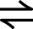 2NH₃(g)
起始 | $\frac{\text{10}\text{.}0}{\text{10}\text{.}0}$= 1 | / | 0
平衡 | 1 × 0.5 = 0.5 | y | 0.5 × 2 = 1
14.8 =$\frac{1^{2}}{0\text{.}5×y^{3}}$
y = 0.513 mol dm⁻³
在平衡狀態下，H₂(g)的摩爾數 = 0.513 mol dm⁻³ × 10.0 dm³ = 5.13 mol
把5.0 mol的N₂(g)轉化成NH₃(g)，需使用5.0 mol × 3 = 15.0 mol的H₂(g)。
所需H₂(g)的總摩爾數 = (5.13 + 15.0) mol = 20.1 mol

30. 色甘酸二鈉沒有手性中心。
安非他明和沙丁胺醇均具有一個手性中心。
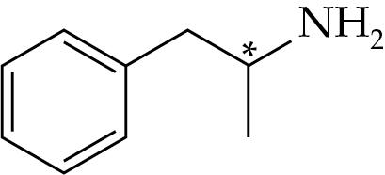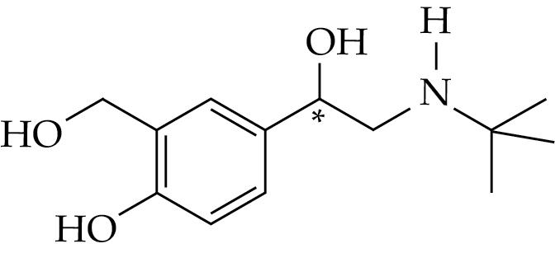
L-抗壞血酸具有兩個手性中心。
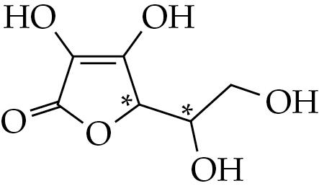

31. 陳述(2)：阿士匹靈是酸性的。它常與制酸劑一同處方，以保護胃部。
陳述(3)：阿士匹靈中的酯基團可進行加酸水解。

32. 陳述(1)：由於[H⁺(aq)]增加，故反應的初速亦會增加。此外，反應亦會產生較多CO₂(g)，錐形瓶及反應混合物的最終質量會較低。
陳述(2)：使用相同濃度但較強的酸可增加反應的初速。由於H⁺(aq)的摩爾數維持不變，故錐形瓶及反應混合物的最終質量應是一樣。
陳述(3)：提升温度只會令反應速率上升，但不會減少錐形瓶及反應混合物的最終質量。

33. 陳述(2)：分子的中央碳原子不含氫原子，因此它不可進行脫水作用。
陳述(3)：季戊四醇的氧化會生成羧酸。羧酸與Na₂CO₃(aq)反應並生成CO₂(g)。

34. Cl₂(g)和O₂(g)的相對濃度可由平衡常數的數值推定出來，但題目並未有提供平衡常數的數值。

35. 分子內的羥基團可進行氧化作用。分子內的羧基團可與乙醇進行酯化作用。

乙部

第一部分
分數
1. (a) (i) y = 100 − 8.3 − 73.7 − 5.2 − x = 12.8 − x
46 × 8.3% + 47 × x % + 48 × 73.7% + 49 × (12.8 − x) % + 50 × 5.2% = 47.9
x = 8.3 1
y = 12.8 − 8.3 = 4.5 1
(ii) 2⁴⁷Ti(s) + 12HF(aq) → 2[⁴⁷TiF₆]³⁻(aq) + 3H₂(g) + 6H⁺(aq) 1
(iii) 是。Ti的氧化數由0增加至+3 / H的氧化數由+1減少至0。 1
(iv) 會。同位素的化學性質相同，因此⁴⁸Ti與HF反應時，亦會生成H₂(g)。 1
(b) (i) 氯化鈦(IV) 具有簡單分子結構。它具有低熔點，原因是它的分子只以微弱的范德華力互相牽引。 1
(ii)
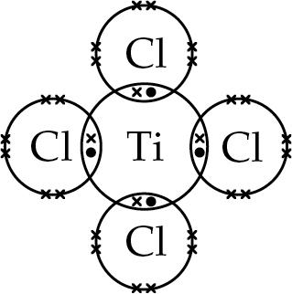 1
它的形狀是四面體形。 1
(iii) 這個建議不可行。液態氯化鈦(IV) 不含有流動離子或離域電子，因此不能導電。 1

9

2. (a) 三元酸是在水中電離時每個分子能生成三個氫離子的酸。 1
(b) (i) NaOH的摩爾數 = 0.35 mol dm⁻³ ×$\frac{\text{26}\text{.}\text{20}}{\text{1000}}$dm³ = 9.17 × 10⁻³ mol
一摩爾丙三羧酸需要三摩爾NaOH來完全中和。
25.0 cm³酸中丙三羧酸的摩爾數 =$\frac{9\text{.}\text{17}×{\text{10}}^{−3}}{3}$mol = 3.06 × 10⁻³ mol 1
250.0 cm³酸中丙三羧酸的摩爾數 = 3.06 × 10⁻³ mol ×$\frac{\text{250}\text{.}0}{\text{25}\text{.}0}$= 0.0306 mol
分數
250.0 cm³丙三羧酸的摩爾濃度 =$\frac{0\text{.}\text{0306} \text{mol}}{\frac{\text{250}\text{.}0}{\text{1000}}{\text{dm}}^{3}}$= 0.122 M 1
(ii) 利用pH計來測試樣本的pH值。
pH = −log[0.122 × 3] = 0.436
若樣本的pH值接近0.436，這酸應是強酸，原因是它在水中完全電離。 1
若樣本的pH值大於0.436，這酸應是弱酸，原因是它在水中輕微電離。 1
(iii) 所需NaOH的體積相同。考慮所有三元酸，一摩爾酸均需要三摩爾NaOH來進行完全中和 / 酸的強度不影響所需NaOH的摩爾數。 1
(c) 這個建議不可行。苯環中的C=C雙鍵不會與酸化KMnO₄(aq)反應。丙三羧酸不含C=C鍵，故亦不會與酸化KMnO₄(aq)反應。 1

7

3. (a) 水和空氣 (氧) 的存在 1
(b) (i) 陰極。 1
電子由鎂流向鐵水管。 1
(ii) Mg較Fe容易失去電子，因此可防止鐵失去電子並形成Fe²⁺。 1
(iii) 鋅 1
(c) (i) 在水管表面鍍上一層鎂可防止鐵與空氣和水接觸。 1
(ii) 暴露於空氣中的鐵不會銹蝕。Mg較Fe活潑，故Mg會腐蝕，Fe則不會銹蝕。 1
(d) 2H₃PO₄ + Fe₂O₃ → 2FePO₄ + 3H₂O 1
或 2H₃PO₄ + Fe₂O₃ • nH₂O → 2FePO₄ + (3 + n)H₂O (1)

8

分數
4. (a) 腐蝕性：生成的LiOH(s)是強鹼。 1
易燃：生成的氫氣是易燃的。 1
(b) LiAlH₄的標準水解焓變
= [−487.5 + (−1277) − (−116.3) − 4 × (−285.8)] kJ mol⁻¹ 1
= −505.0 kJ mol⁻¹ 1
(c) 0.5 kg的H₂的摩爾數 =$\frac{\text{500} g}{(1\text{.}0×2) {\text{g mol}}^{−1}}$= 250 mol
根據已知的方程式，LiAlH₄和H₂的摩爾比 = 1：4。
∴ 所需LiAlH₄的摩爾數 =$\frac{\text{250}}{4}$mol = 62.5 mol 1
所需LiAlH₄的質量 = 62.5 mol × (6.9 + 27.0 + 1.0 × 4) g mol⁻¹ = 2369 g
所需LiAlH₄的體積 =$\frac{\text{2369} g}{0\text{.}\text{92} {\text{g cm}}^{−3}}$= 2575 cm³ 1
0.5 kg液態H₂的體積 =$\frac{\text{500} g}{0\text{.}\text{07} {\text{g cm}}^{−3}}$= 7143 cm³
∴ 與0.5 kg液態H₂相比，可生成 0.5 kg的H₂的LiAlH₄所佔據的空間少得多。這有助減少所佔用的空間。 1

7

5. 鉀具有巨型金屬結構，結構內含有離域電子，因此它在固態下可導電。 1
碘具有簡單分子結構，結構內不含離域電子或可流動的離子，因此它在固態下不可導電。 1
碘化鉀具有巨型離子結構，結構內的離子在固態下不可流動，因此它在固態下不可導電。 1
傳意分數 1

4
分數
6. (a) (i) C₄H₈ 1
(ii) 氯。第VII元素的活性在族內由上至下遞減。 1
(iii) 酸化KMnO₄(aq)由紫色變為無色。 1
酸化K₂Cr₂O₇(aq)則沒有可觀察變化 / 維持橙色。 1
(b) (i) 它可用來製造地板 / 喉管 / 浴簾 / 檯布 / 雨衣 / 人造皮革 / 電線的絕緣外層。 1
(ii)
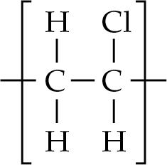 1
2
+ 5O_{2 →} 4CO₂ + 2HCl + 2H₂O
(iii)
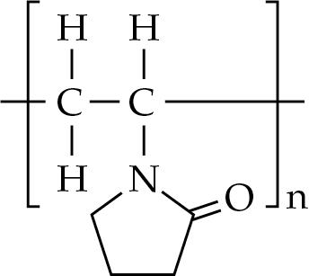 1

7

7. (a) 釋出的能量 = 850 g × 4.2 J g⁻¹ K⁻¹ × (35.0 − 22.0) K = 46 410 J 1
所燃燒蔗糖的摩爾數
=$\frac{0\text{.}\text{50} g}{(\text{12}\text{.}0×\text{12}+1\text{.}0×\text{22}+\text{16}\text{.}0×\text{11}) g {\text{mol}}^{−1}}$= 1.46 × 10⁻³ mol
每摩爾燃燒的蔗糖所釋出的熱能 =$\frac{\text{46} \text{410} J×\text{18}\text{.}\text{5\%}}{1\text{.}\text{46}×{\text{10}}^{−3} \text{mol}}$= 5873 kJ mol⁻¹
∴ 蔗糖的燃燒焓變是−5873 kJ mol⁻¹。 1
(b) (i) C₁₂H₂₂O₁₁(s) + 13H₂O(l) → 12CO₂(g) + 48H⁺(aq) + 48e⁻ 1
(ii) O₂(g) + 4H⁺(aq) + 4e⁻ → 2H₂O(l) 1
(c) (i) 半透膜分隔兩種電解質溶液，避免它們直接混合 / 半透膜容許離子通過，形成一個完整的電路。 1
(ii) 無色。在陽極間隔生成的H⁺(aq)會通過半透膜，移向陰極間隔。 1
分數
(d) 人體的pH值和温度未必可一直維持在適合電池運作的理想水平，令電池不能穩定運作。(接受其他合理答案) 1

7

8. (a) 2Cu²⁺(aq) + 4I⁻(aq) → 2CuI(s) + I₂(aq) 1
(b) 碘化銅(II) 的化學性質不穩定。Cu²⁺是氧化劑，I⁻是還原劑。Cu²⁺會被還原成Cu⁺，並存在於固態碘化銅(I) 中。 1
(c) (i) 白色沉澱被棕色的碘溶液遮蓋。 1
(ii) S₂O₃²⁻(aq) 把棕色的I₂(aq)還原成無色的I⁻(aq)。 1
2S₂O₃²⁻(aq) + I₂(aq) → S₄O₆²⁻(aq) + 2I⁻(aq) 1
(d)
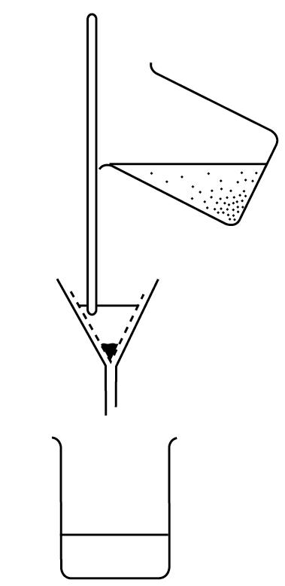
濾液
生成物混合物
CuI(s)
玻璃棒
濾紙
正確繪圖 1
正確標示 1

7
第二部分
分數
9. CaCO₃(s) + 2HCl(aq) → CaCl₂(aq) + H₂O(l) + CO₂(g) 1
把相同質量的塊狀石灰石和粉狀石灰石 1
分別加入相同温度和相同體積 (而是過量) 的2 M氫氯酸中。 1
透過量度某固定時距內，所釋出二氧化碳的體積 / 反應混合物的質量跌幅 / 反應瓶內的壓強變化來跟隨反應的進度。 1
傳意分數 1

5

10. (a) K_{c} = [H⁺(aq)][OH⁻(aq)] 1
(b) [H⁺(aq)][OH⁻(aq)] = 2.50 × 10⁻¹⁴ mol² dm⁻⁶
由於[H⁺(aq)] = [OH⁻(aq)]，
[H⁺(aq)] =$\sqrt{(2\text{.}\text{50}×{\text{10}}^{−\text{14}}){\text{ mol}}^{2}{\text{ dm}}^{−6}}$=1.58 × 10⁻⁷mol dm⁻³ 1
pH = −log(1.58 × 10⁻⁷) = 6.80 1
(c) 吸熱反應中，當温度由37°C降至25°C時，K_{c}的數值會下降。 1
[H⁺(aq)]亦會下降，令所計算出來的pH值較高。 1
(d) (NH₄)₂SO₄溶於水時，會生成銨離子。銨離子與氫氧離子反應，生成氨和水。
NH₄⁺(aq) + OH⁻(aq) → NH₃(g) + H₂O(l) 1
OH⁻(aq)的濃度下降，使平衡位置向右移。 1
H⁺(aq)的濃度上升，使溶液的pH值下降。 1

8

11. (a) 非極性的苯環阻礙酸分子的羧基團與水分子形成氫鍵。 1
(b) (i) 位置異構 1
(ii)
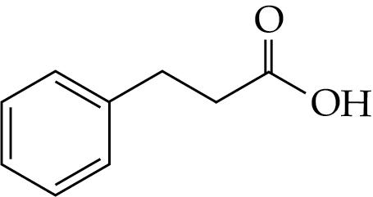 (或其他可能結構) 1
分數
11. (b) (iii) 把苯酸乙酯與氫氧化鈉溶液一起回流加熱。 1
把過量的氫氯酸加入生成物混合物中 (把苯酸根離子轉為苯酸)。 1
利用過濾法來收集所生成的沉澱。 1

6

12. (a)
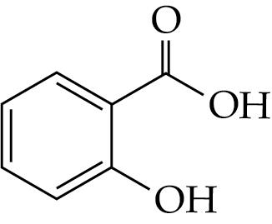 1
(b) 平均速率 =$\frac{(0\text{.}\text{94}−0)×{\text{10}}^{−3} M}{(\text{50}−0) h}$= 1.88 × 10⁻⁵ M h⁻¹ 1
(c) 反應速率會被低估。胃部中的H⁺(aq)可作為催化劑，提升阿士匹靈的水解速率。 1

3

13.
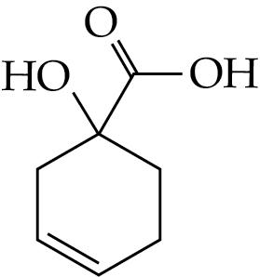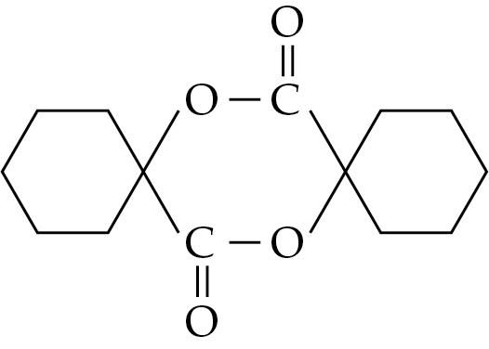
B
A
C
A：H₂/Pt 1
B：
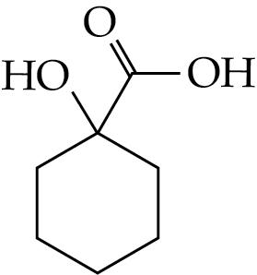 1
C：濃H₂SO₄(aq)、加熱 1

3
分數
14. (a)
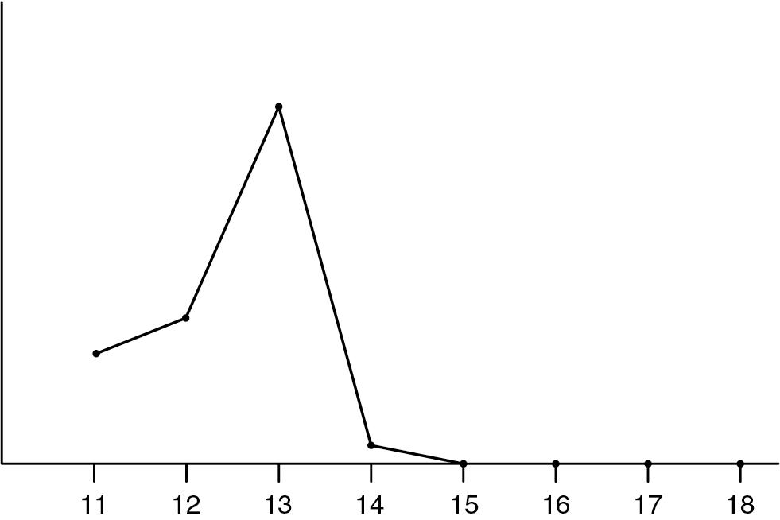 2
相對導電性
原子數
1分
1分
(b) 硫、磷、氯和氬的分子式分別是S₈、P₄、Cl₂和Ar。由於硫的分子體積最大，故S₈分子間的范德華力最強。 1

3

